**Самоанализ Предметно-развивающей среды в ДОУ «Журавушка» младше-средней группы «Колобок» воспитателя Попелушко Т.М.**

**Назначение:** оформление предметно-развивающей среды детского сада для детей младшего дошкольного возраста в соответствии с образовательными областями и программными требованиями.

**Цель:** организация предметно - развивающей среды в младше-средней группе, способствующей гармоничному развитию и саморазвитию детей.  
**Задачи:** создавать предпосылки для формирования личности, характера будущего гражданина, развитие интеллектуальной и коммуникативной компетентности. Способствовать эмоциональному благополучию детей с учётом их потребностей и интересов.

Осуществлять самооценку эффективности педагогических действий.

Организация развивающей среды в ДО с учетом ФГОС строится таким образом, чтобы дать возможность наиболее эффективно развивать индивидуальность каждого ребёнка с учётом его склонностей, интересов, уровня активности.  
Предметно-развивающая среда группы представлена наличием разнообразного оборудования для игр и занятий в соответствии с возрастом детей в центрах детской активности.  
Среда обогащается элементами, стимулирующими игровую и познавательную, эмоциональную, двигательную, творческую и художественную, театрализованную деятельность детей.  
Предметно-развивающая среда организуется так, чтобы каждый ребенок имел возможность свободно заниматься любимым делом. Размещение оборудования по центрам развития позволяет детям объединиться подгруппами по общим интересам: конструирование, рисование, ручной труд, театрально-игровая деятельность, экспериментирование. Обязательным в оборудовании являются материалы, активизирующие познавательную деятельность: развивающие игры и игрушки, предметы для опытно-поисковой работы (насосы, увеличительные стекла, природные материалы).

Все части группового пространства имеют условные границы в зависимости от конкретных задач момента, при необходимости можно вместить всех желающих, так как дошкольники «заражаются» текущими интересами сверстников и присоединяются к ним.

Содержание книжного центра соответствует возрастным особенностям детей данного возраста, реализуемой в дошкольном учреждении образовательной программе. В нем находятся книги с художественными произведениями детских писателей, сказками и иные литературные формы по тематике недели. Это считалки, потешки, сказки с плотными страничками. Главный принцип подбора книгоиздательской продукции – минимум текста – максимум иллюстраций. Совершенствование умения обращаться с книгой, расширение представлений об окружающем.

Фото внизу демонстрируют временные изменения: 1 фото: «В гостях у сказки» так выглядел книжный центр в прошлом году 2021-2022гг. 2 фото: центр стал совмещать книги и дидактические игры. 1. Развитие мышления и пальцевой моторики. Совершенствование операций вкладывания, наложения, соединения частей в целое. 2. Развитие зрительного восприятия и внимания. Совершенствование обследовательских навыков. 3. Обучение группировке предметов по цвету, размеру, форме. 4. Выявление отношения групп предметов по количеству и числу. 5. Обучение определению количества путем отсчитывания и пересчитывания (до 5). 6. Развитие потребности в познании окружающего мира.

На видео центр книги соседствует с центром природы и экспериментирования, дидактическими играми.

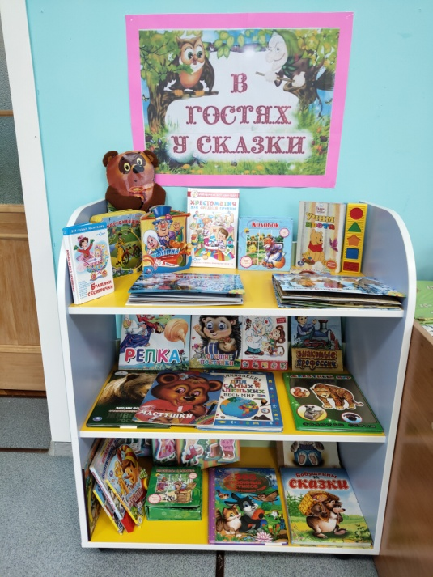 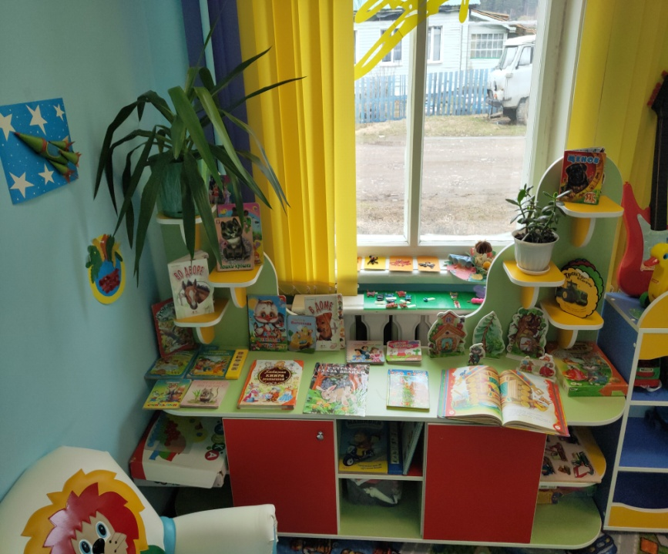

1 фото. 2 фото.

Малыши 3-4 лет обожают играть с «Космическим песком».

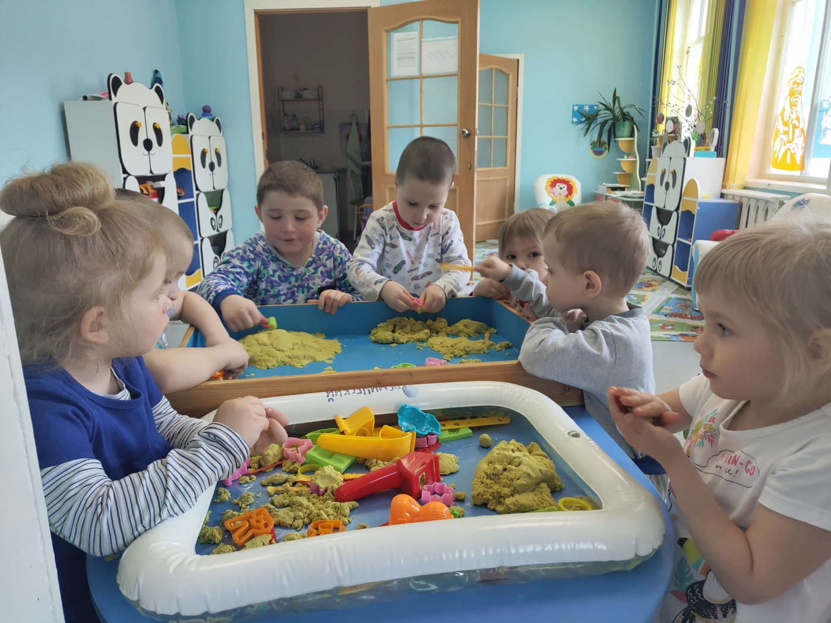

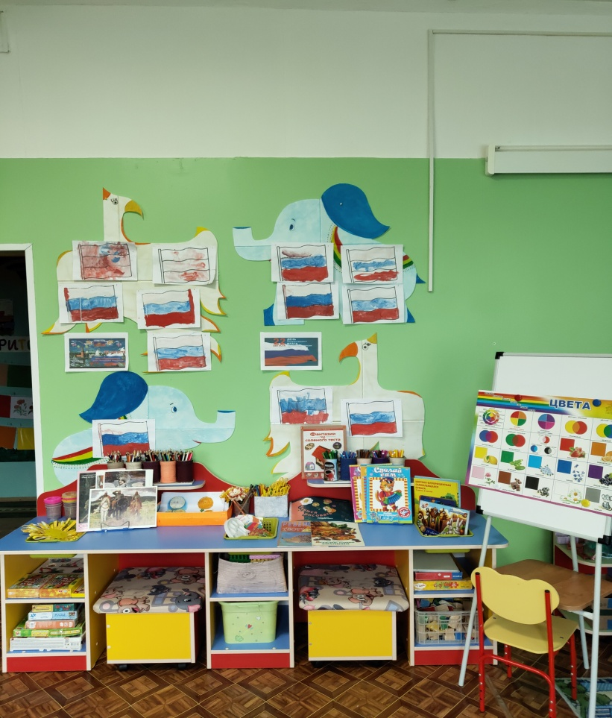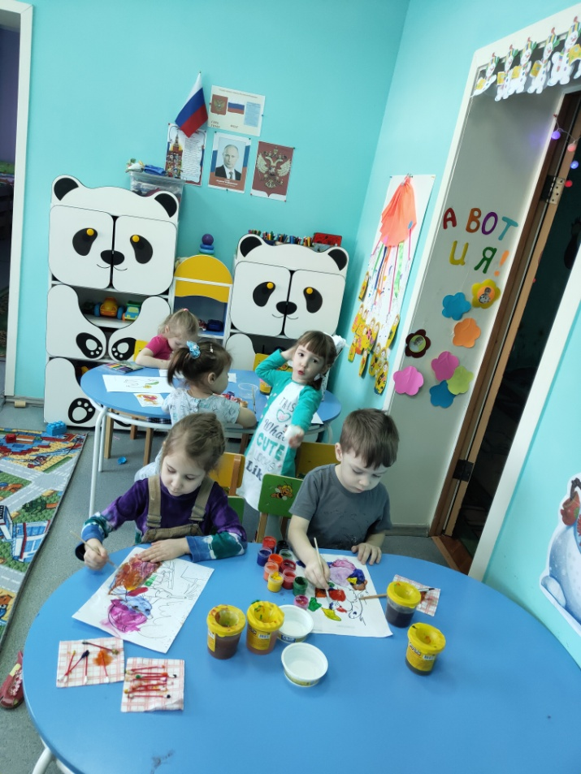

1 фото. 2 фото.

Центр изодеятельности. Размещение оборудования по принципу нежесткого центрирования позволяет детям объединиться в подгруппы по интересам.

Организация уголка отвечает следующим требованиям: насыщенность, трансформируемость пространства, полифункциональность материалов, вариативность среды, доступность и безопасность. 1 фото демонстрирует как центр выглядел в прошлом 2021 – 2022 году. 2 фото начало учебного года. На видео настоящее время. Материалы центра размещены в свободном доступе, но находятся в спальне, из - за дефицита пространства.

2 фото демонстрирует оформление «А вот и я!» для облегчения адаптационного периода у малышей. Ребёнок заходит в группу и отмечает что он пришёл, переворачивает цветок со своим изображением. Фото детей можно увидеть и на кабинках в раздевалке и в спальне на кроватках.

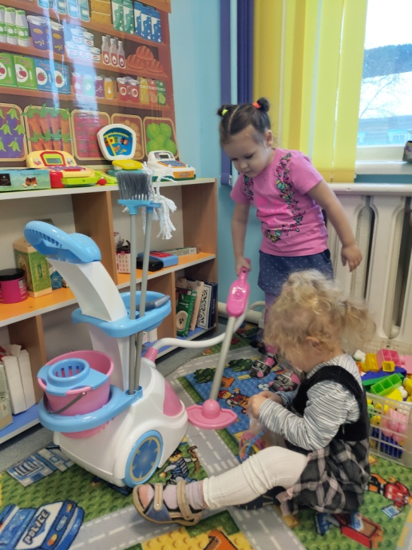 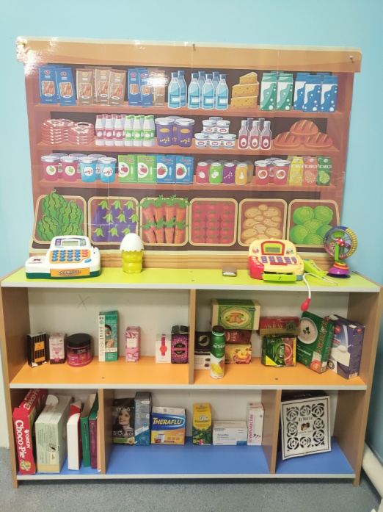 Январь 2023г.

Центр сюжетно-ролевых игр. 1. Формирование ролевых действий. 2. Стимуляция сюжетно-ролевой игры. 3. Формирование коммуникативных навыков в игре. 4. Развитие подражательности и творческих способностей.

Сюжетно-ролевая игра «Магазин». Кукольная мебель, игрушечная посуда, комплект кукольных постельных, коляски (см. видео). «Больница» расположена в спальне на данный момент (см.видео)

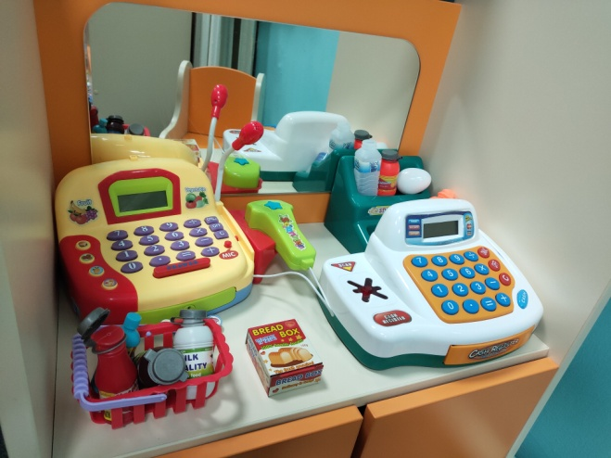 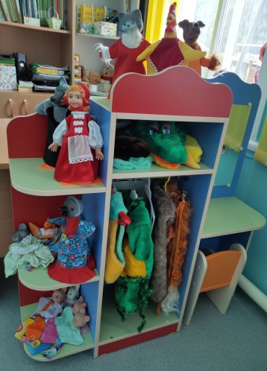

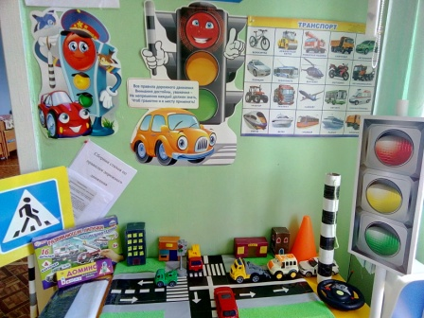 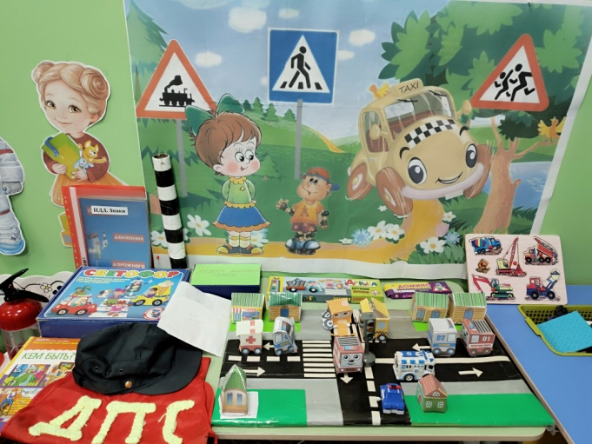

В период декады безопасности детей обогащаю предметно пространственную среду в группе. Формирую знания о правилах дорожного движения в игре и повседневной жизни.

Центр Ряженья. 1.Развитие творчества детей на основе литературных произведений. 2.Формирование умения ставить несложные представления. 3.Развитие интереса к театрально игровой деятельности.

Спортивный центр. 1. Развитие ловкости, координации движений. 2. Обучение основным движениям и спортивным упражнениям: прыжки с места, метание предметов разными способами и т. д. 3.Совершенствование умение бросать и ловить мяч, ходить по прямой ограниченной дорожке. Расположен в спортивном зале. Постоянно в группе находятся: мягкий мяч, «Лягушка – попрыгушка», для прыжков, ребристая дорожка, мишень, а остальное, как обручи, кегли, фитбол и другое приносное, в зависимости от целей и задач на день. Хотелось бы улучшить, удобством расположения центра от других игровых зон, что бы дети могли использовать его без помех.

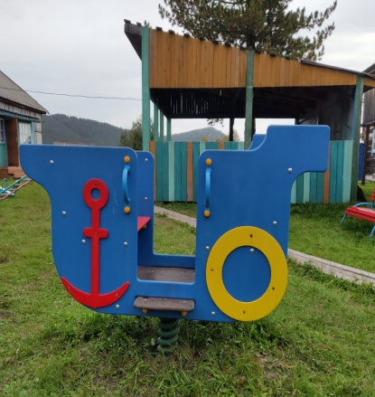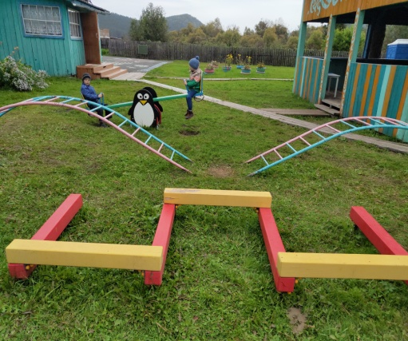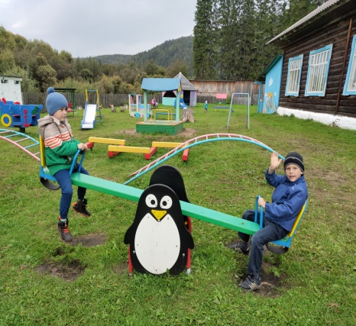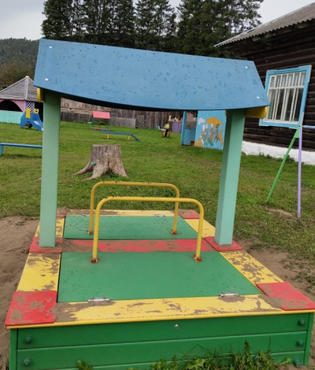 **Сертифицированное игровое оборудование на участке**

Насыщенная предметно-развивающая и образовательная среда становится основой для организации увлекательной, содержательной жизни и разностороннего развития каждого ребенка. Развивающая предметная среда является основным средством формирования личности ребенка и является источником его знаний и социального опыта.  
Среда, окружающая детей в моей группе обеспечивает безопасность их жизни, способствует укреплению здоровья и закаливанию организма каждого их них.  
Использую принцип интеграции образовательных областей с помощью предметно – развивающей среды группы.  
  
Важно, что предметная среда имеет характер открытой, незамкнутой системы, способной к корректировке и развитию. Иначе говоря, среда не только развивающая, но и развивающаяся. При любых обстоятельствах предметный мир, окружающий ребенка, необходимо пополнять и обновлять, приспосабливая к новообразованиям определенного возраста.

Цветовая гамма группы: жалюзи имеют сочетание двух цветов желтого и фиолетового. Использование желтого цвета в интерьере указывает на неординарность, и тут же обращает на себя внимание. С точки зрения психологии способен вселить оптимизм и подарить душевно тепло. Желтые тона в интерьере способствуют концентрации внимания, улучшению памяти, оказывают общее положительное влияние на работу мозга, способны повысить работоспособность, помогут легче запоминать информацию.

Преимущества жёлтого цвета:

- визуальная легкость восприятия;

- способность взбодрить и поднять настроение, создать неповторимую атмосферу;

- способность визуально расширить помещение, наполнить его солнечным теплом даже в пасмурный день.

Группа расположена не на солнечной стороне, поэтому использование этого цвета приемлемо.

Голубой цвет - море, небо, свежий воздух — светлый оттенок синего вызывает самые приятные ассоциации, помогает расслабиться и войти в состояние покоя. Он хорошо смотрится с самыми разными цветами, добавляет пространству легкости и визуально [делает его просторнее](https://www.ivd.ru/dizajn-i-dekor/malenkaa-komnata/10-neochevidnyh-sposobov-sdelat-malenkuyu-komnata-bolshe-45661). Как раз подходит для маленькой группы.

Поиск инновационных подходов к организации предметно-развивающей среды продолжается, главными критериями при этом являются творчество, талант и фантазия.

**Анализ взаимоотношения и взаимодействия с детьми во время занятия по лепке «Весёлый ёжик».**

**Цель:**лепка ежа с передачей характерных особенностей внешнего вида.

**Задачи:**учить детей лепить ежа из целого куска, передавая характерные особенности внешнего вида; формировать умение экспериментировать с художественными материалами для изображения колючей «шубки»; направлять на самостоятельный поиск средств образной выразительности; развивать чувство формы, способности к композиции; воспитывать любовь и уважение к животным.

**Материал:**пластилин; для иголок разный материал на выбор (семечки подсолнуха и арбуза, кедровые орешки); для глаз – гречневая крупа; картинка ежа; дощечки для лепки; стеки; салфетки для рук; заготовка в виде полянки с листьями для оформления выставки готовых работ; стихотворение Г. Лагздынь «Ёж колючий».

**Анализ**:

Занятие проводила со своей разновозрастной группой, возраст 3-4 года. Использовала позитивный настрой. Дети с желанием включились в работу. В ходе взаимодействия с воспитанниками интерес и внимание детей старалась удерживать, вовлекая в процесс лепки, демонстрируя приёмы по-шагово, используя наглядность (картинку) и разнообразный материал, тональность речи меняла, для удержания продуктивного хода занятия, находясь на одном уровне с детьми.

Девочка Ася 4г, обращает своё внимание на себя, репликой «- У меня не получается!», просит помощи, на видео видно, как она правильно использует приём скатывания, активна и деятельна, я продолжаю вести занятие, не меняя темп. Думаю, что нужно было ей уделить внимание взглядом, подбодрить, дать понять что я вижу её старания. Сергей расшумелся, я более тихим голосом попросила его не стучать. Сева был увлечён экспериментированием с крупой, перемешивал её, использовал для изображения колючек, от чего она сыпалась у него на стол.

Дети сели по желанию на места, для улучшения взаимоотношений между детьми следовало бы не садить Асю и Риту вместе, потому что они часто конфликтуют, а посадить с ней Дашу, более сдержанную девочку.

В моей речи звучит слово «Молодец!», как одобрение. Мне необходимо избегать его шаблонного произнесения, конкретизируя, за что именно я хочу похвалить.

Используя наводящие вопросы, дети сами назвали части тела ёжика. Подбирали слова к ежиной семье: мама – ежиха, папа – ёж, малыши – ежики, ежата.

Каждый ребёнок выполнил поделку самостоятельно, в конце занятия дети расположили их на засушенных листочках.